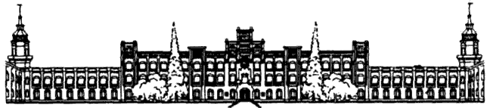

МІНІСТЕРСТВО ОСВІТИ І НАУКИ, МОЛОДІ ТА СПОРТУ УКРАЇНИ

НАЦІОНАЛЬНИЙ ТЕХНІЧНИЙ УНІВЕРСИТЕТ УКРАЇНИ

«КИЇВСЬКИЙ ПОЛІТЕХНІЧНИЙ ІНСТИТУТ»

ФІЗИКО-ТЕХНІЧНИЙ ІНСТИТУТ

Лабораторна робота №1

з дисципліни Криптографія на тему:

« Експериментальна оцінка на символ джерела відкритого тексту »

|  |  |
| --- | --- |
| Перевірив:  Чорний О.М.  ___________ | Виконали:  Студенти групи ФБ-91 Красний П.В. Прищепа М.О. |

Київ 2021

**Мета роботи:**Засвоєння понять ентропії на символ джерела та його надлишковості, вивчення та порівняння різних моделей джерела відкритого тексту для наближеного визначення ентропії, набуття практичних навичок щодо оцінки ентропії на символ джерела.  
  
**Порядок виконання роботи:**

0. Уважно прочитати методичні вказівки до виконання комп’ютерного практикуму.

1. Написати програми для підрахунку частот букв і частот біграм в тексті, а також підрахунку H1та H2за безпосереднім означенням. Підрахувати частоти букв та біграм, а також значення H1та H2 на довільно обраному тексті російською мовою достатньої довжини (щонайменше 1Мб), де імовірності замінити відповідними частотами. Також одержати значення H1та H2 на тому ж тексті, в якому вилучено всі пробіли.

2. За допомогою програми CoolPinkProgram оцінити значення (10) H , (20) H , (30) H .

3. Використовуючи отримані значення ентропії, оцінити надлишковість російської мови в різних моделях джерела.  
  
**Хід роботи:**Для підрахунку частот біграм та букв ми використали уривки з роману Льва Толстого «Війна та мир».

1) Частоти букв (без пробілів та з пробілами)   
  
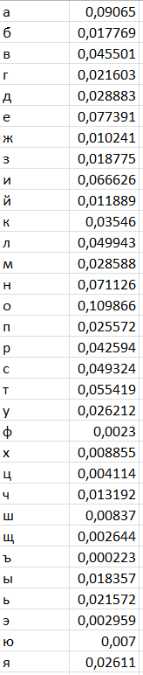 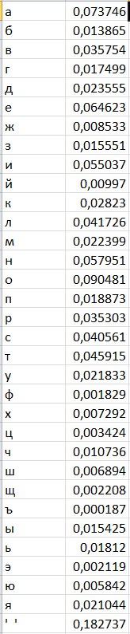

2) Частоти біграм з кроком 1(без пробілів та з пробілами)  
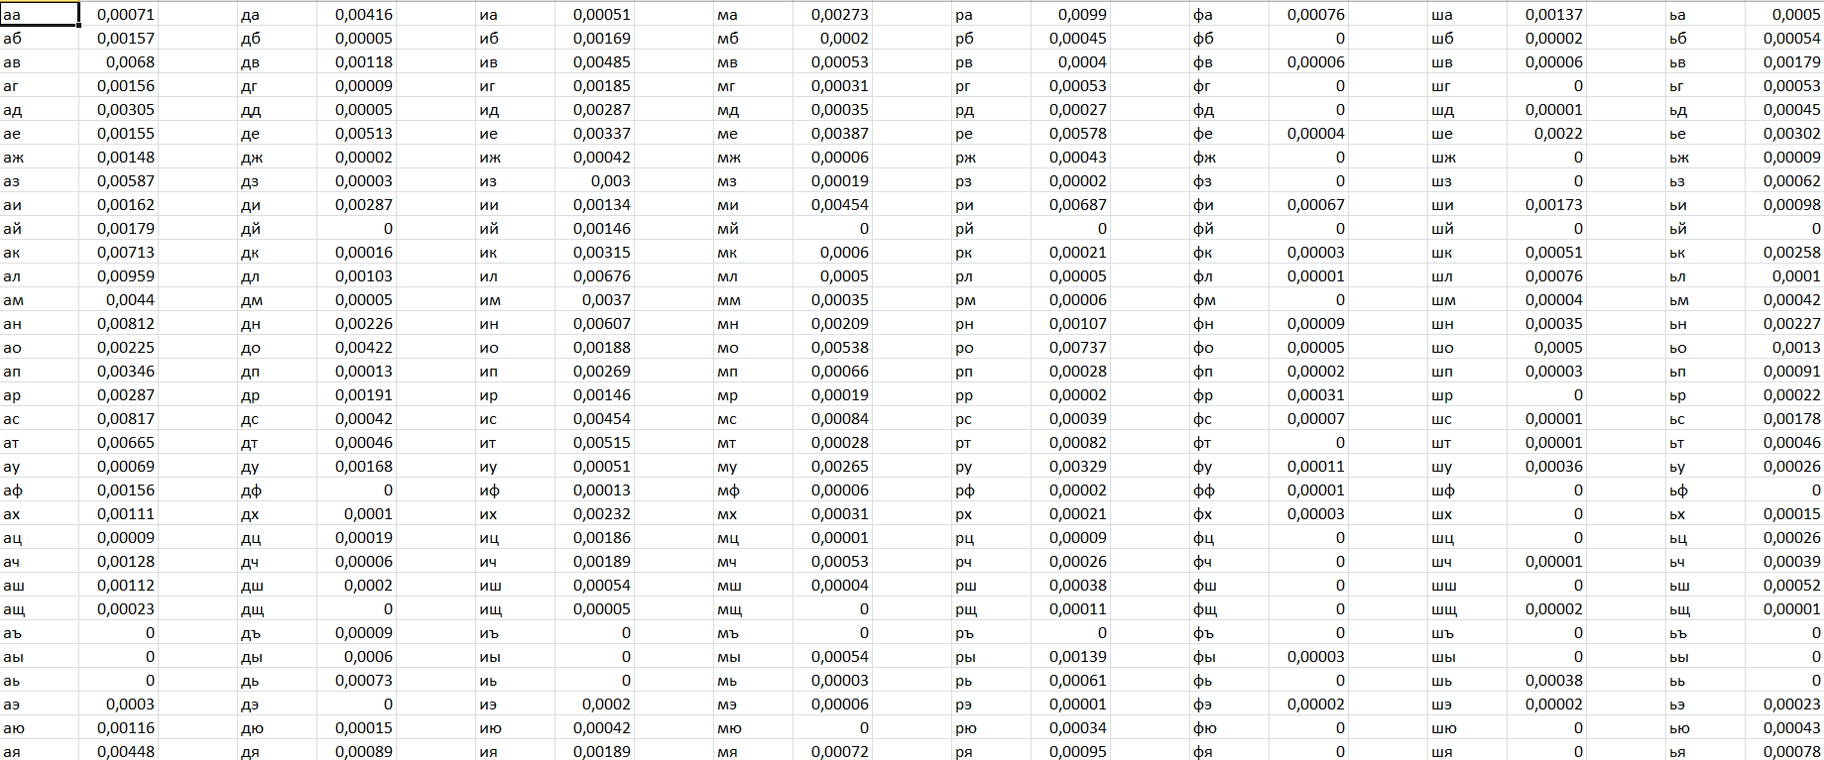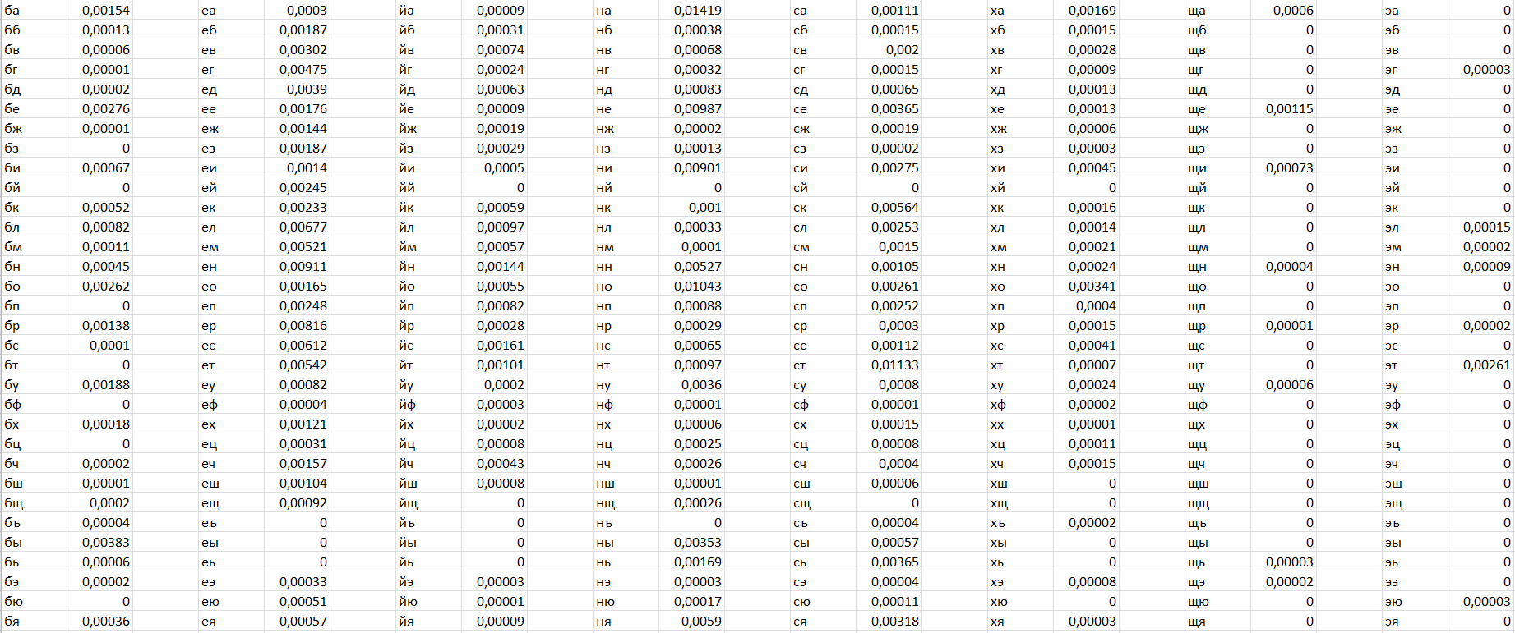

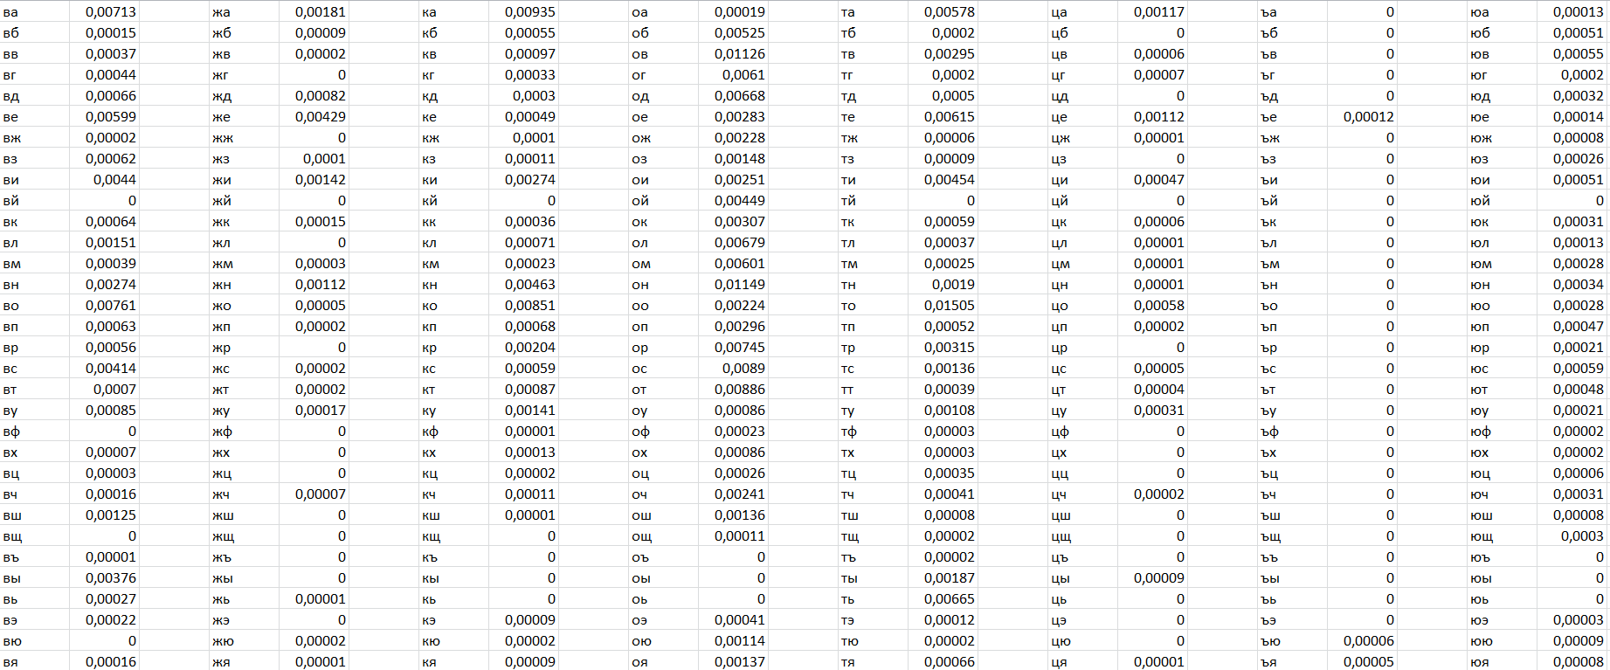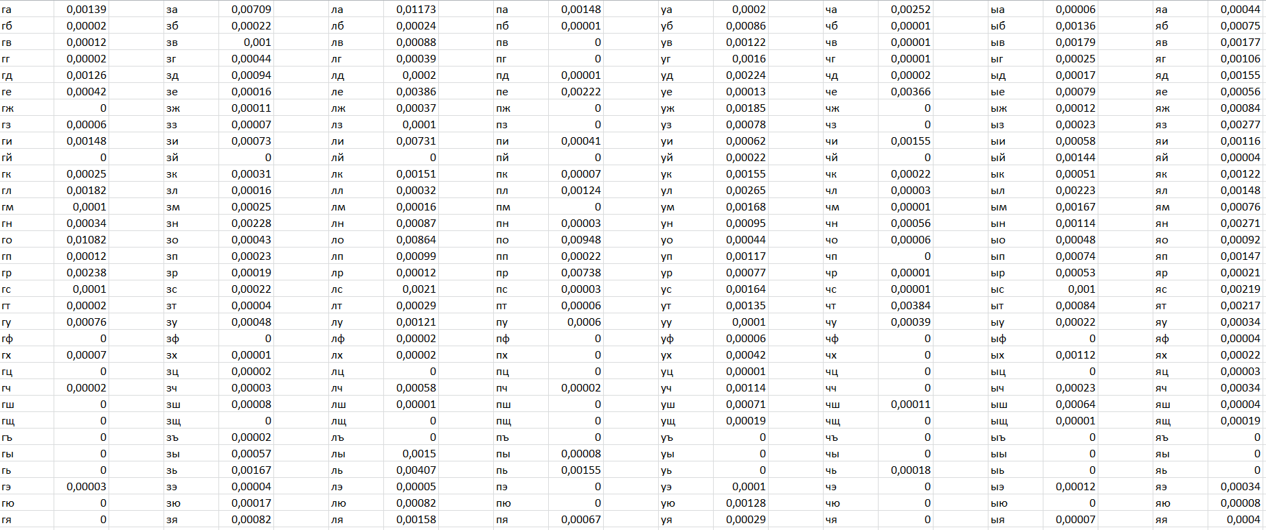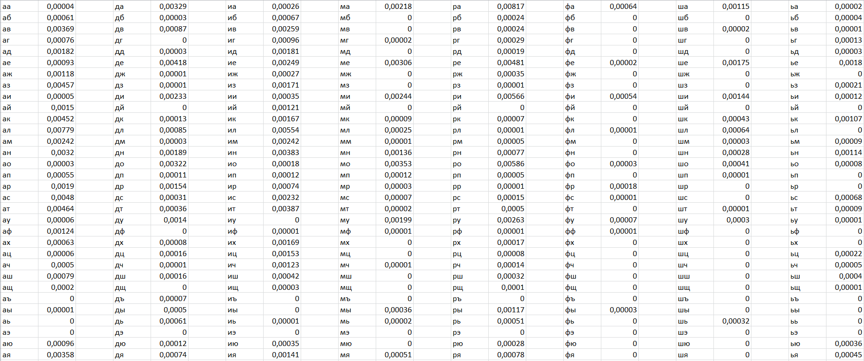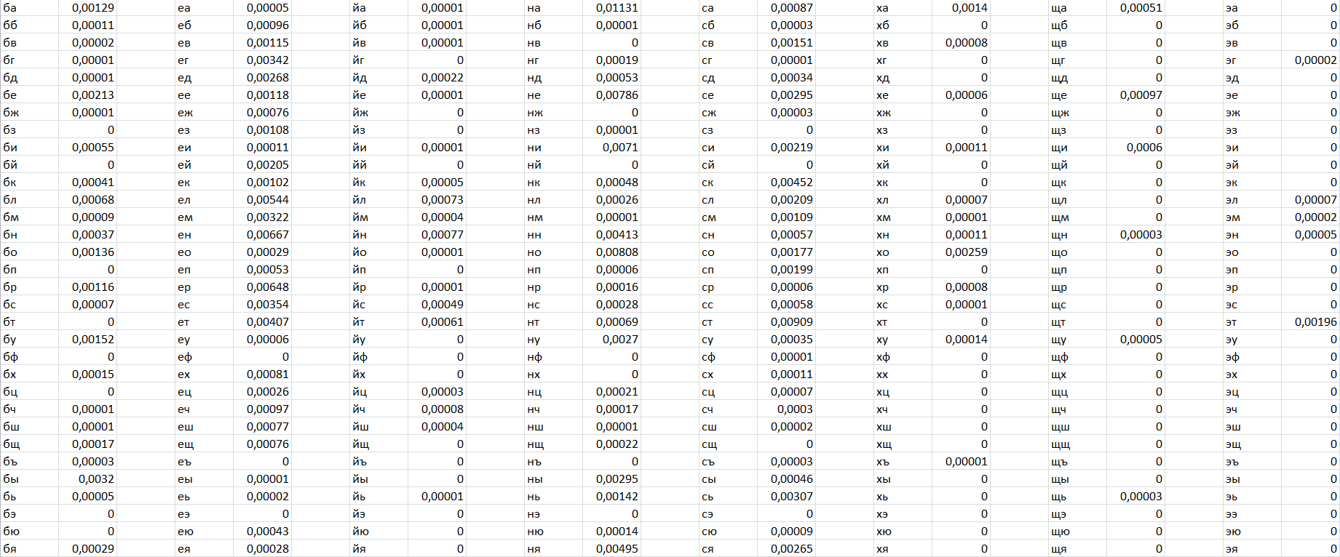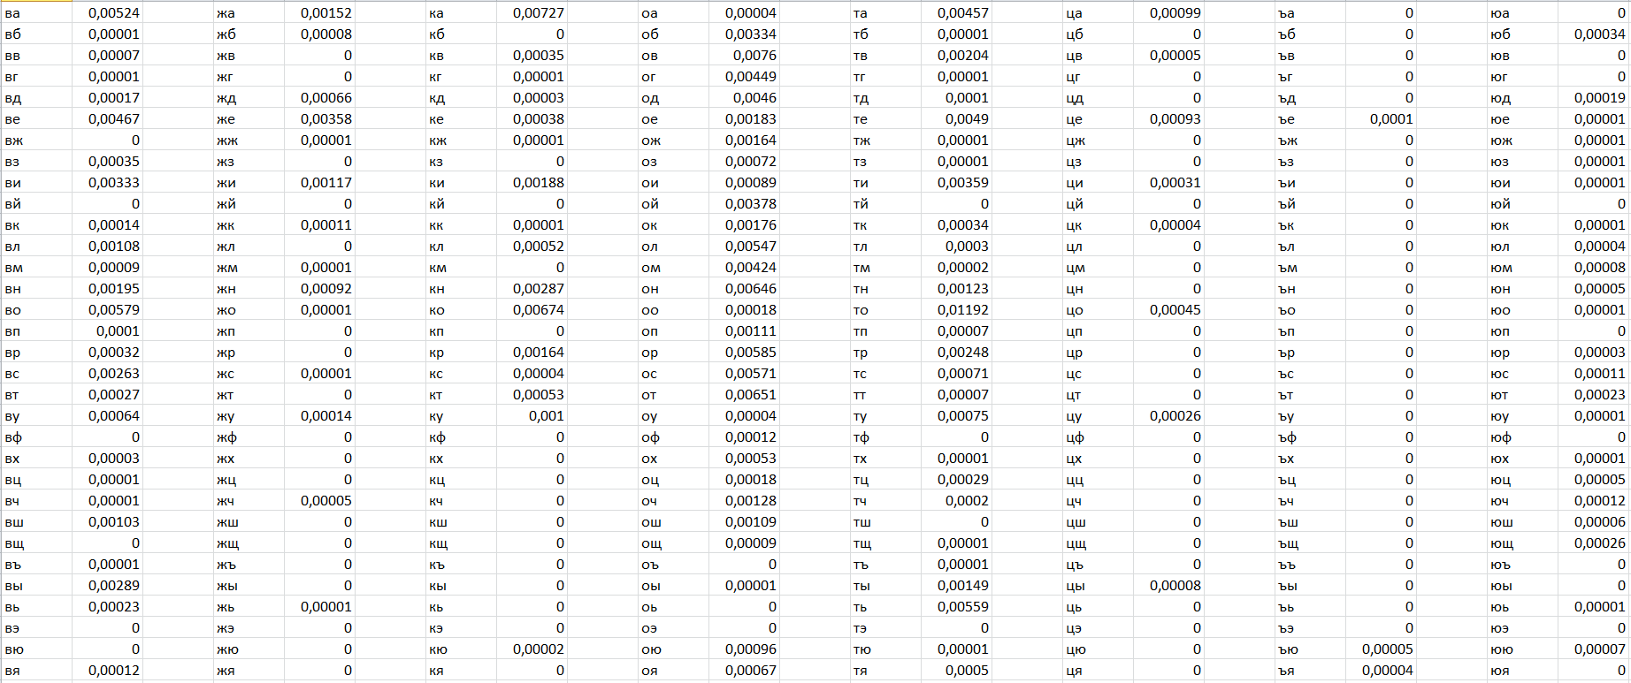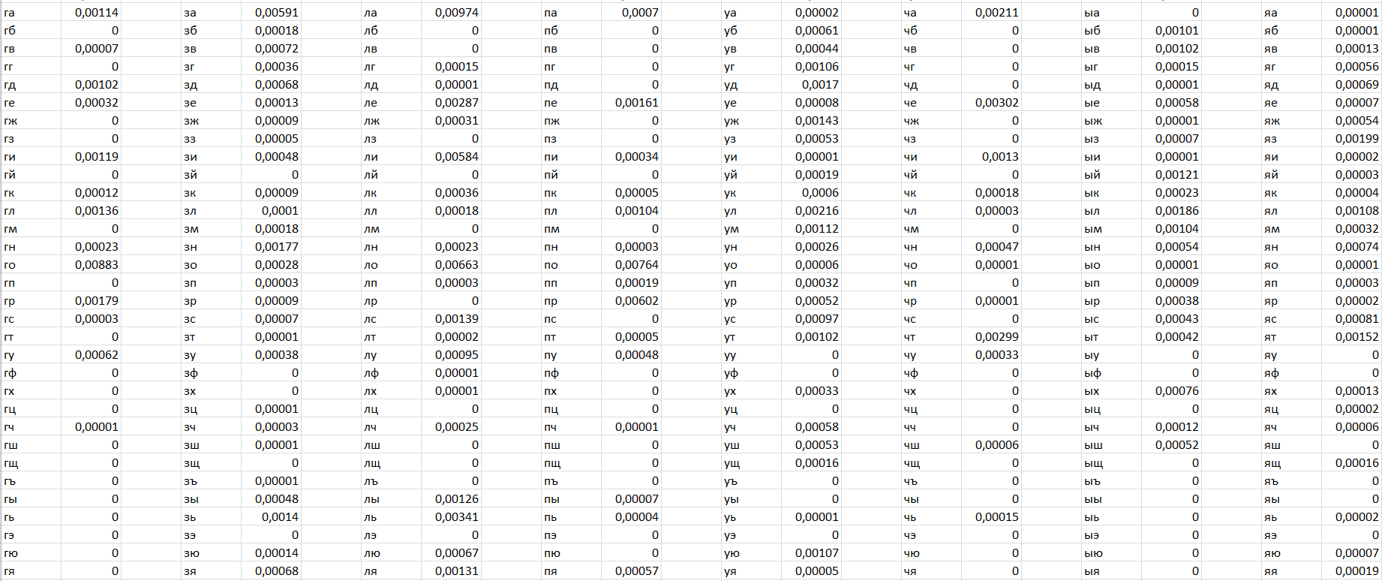

3) Частоти біграм з кроком 2(з пробілами та без пробілів)  
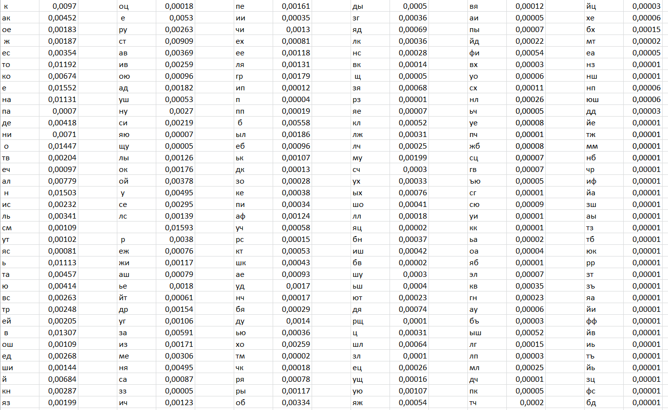

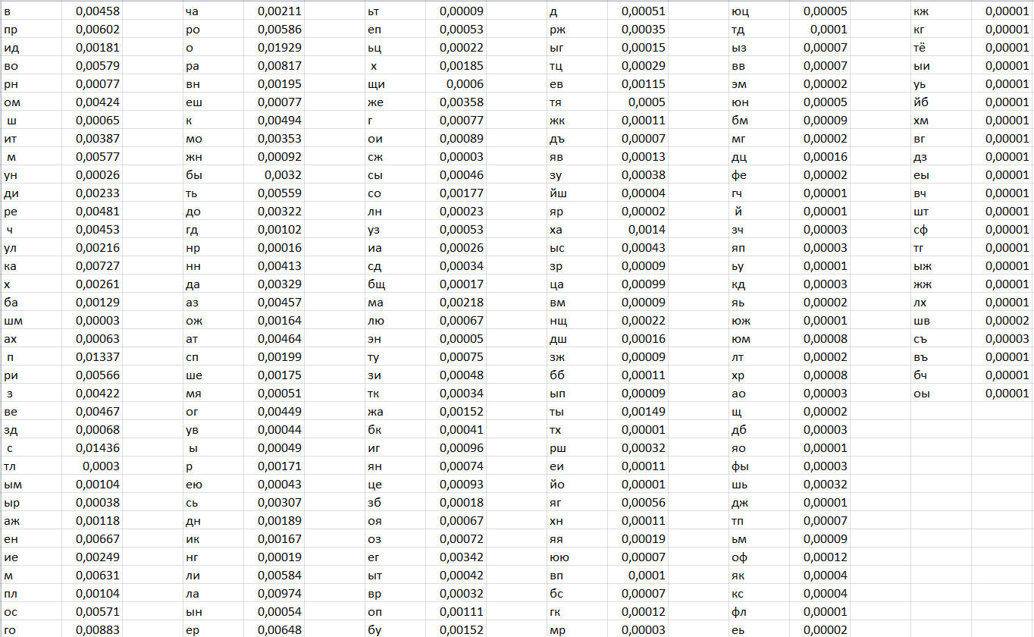

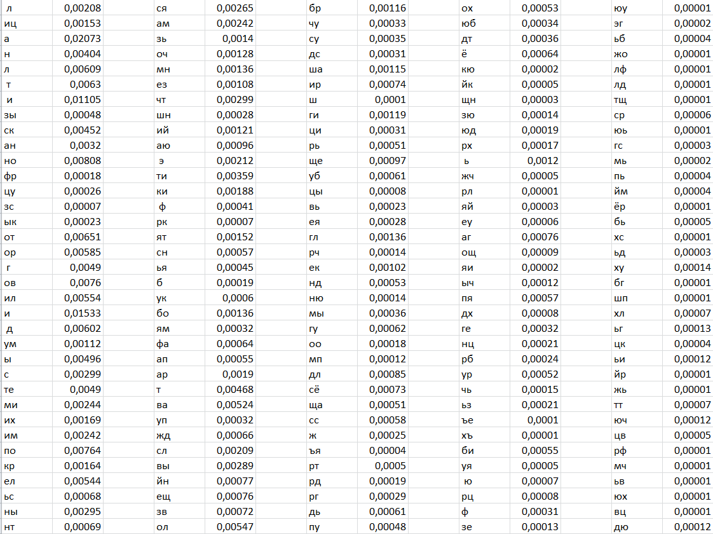

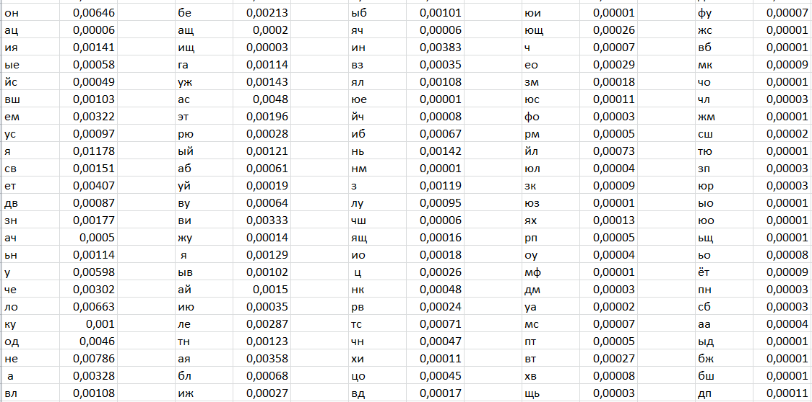

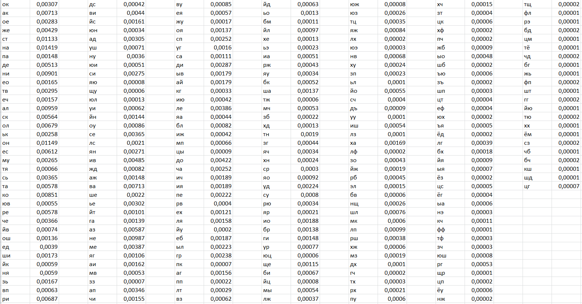

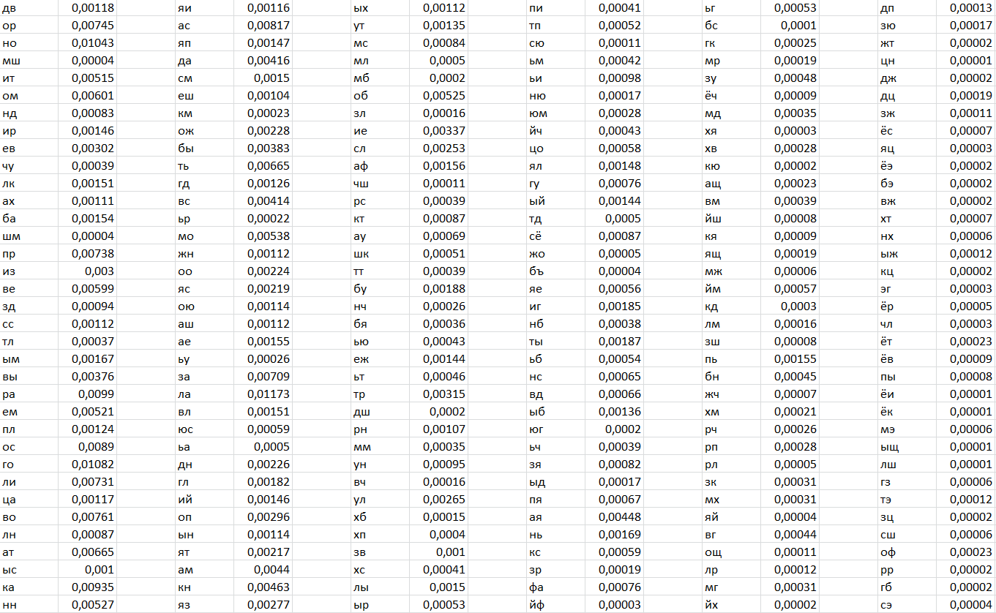

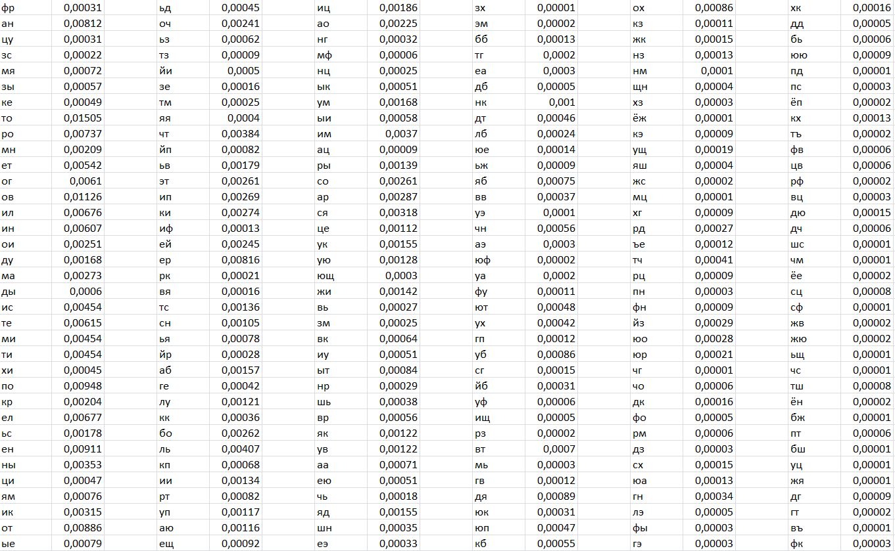

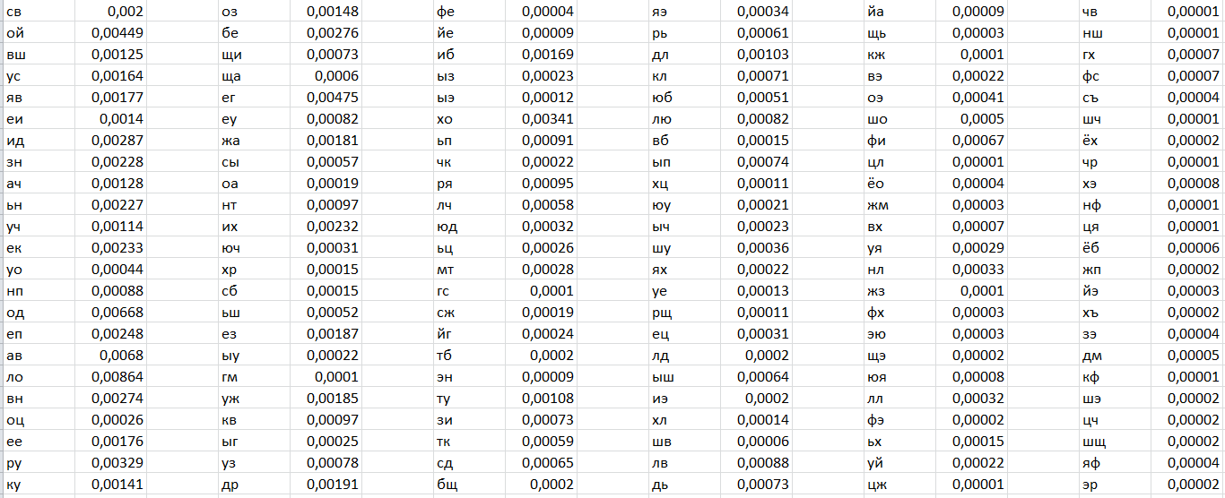4) Результати для H1, H2 та R

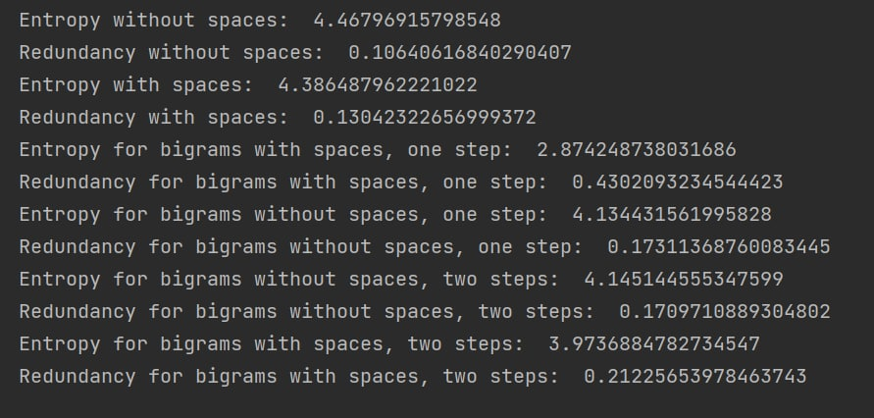

5) Завдання в CoolPinkProgram.exe

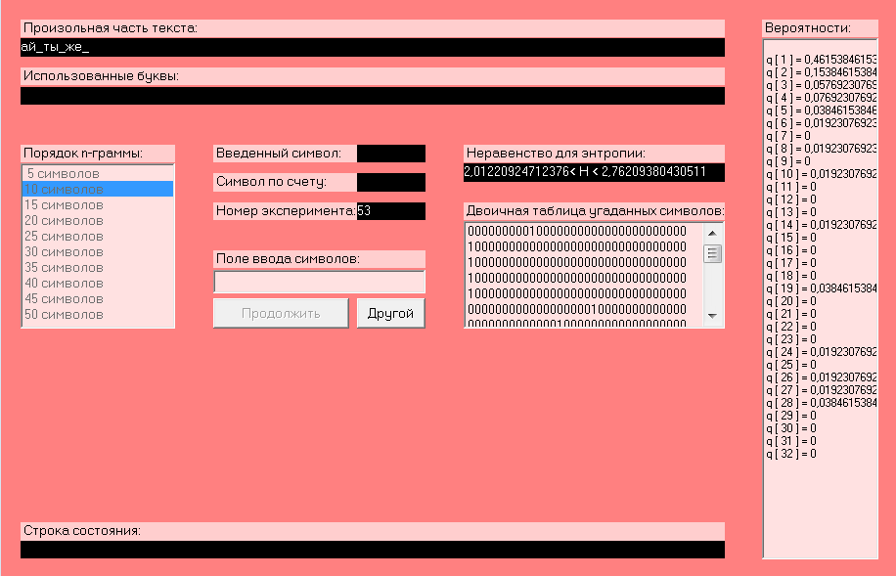

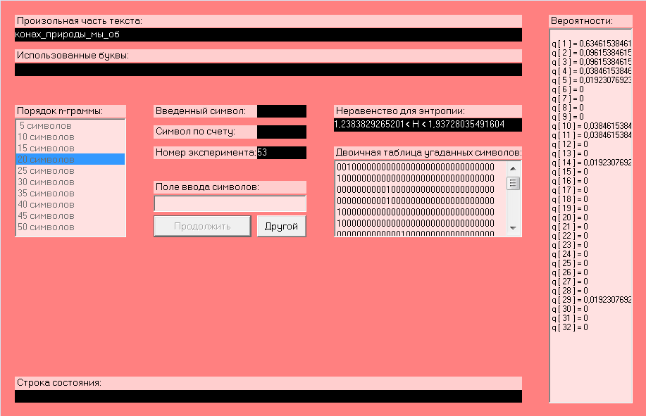

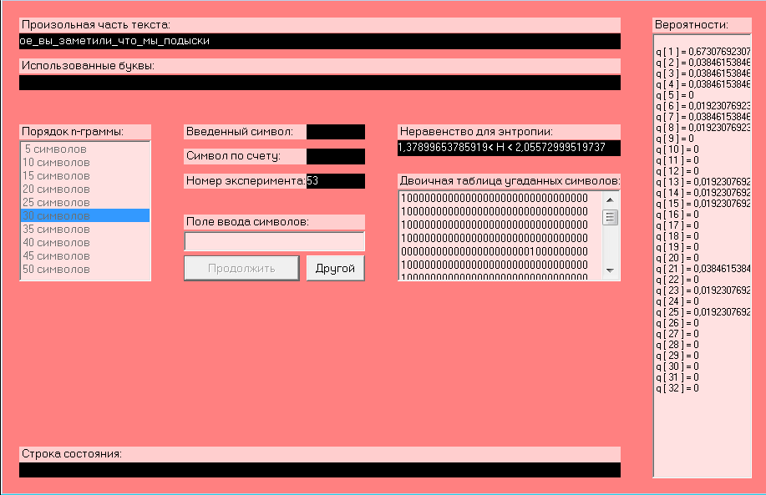

**Висновки:**У ході виконання цього комп’ютерного практикуму ми вимірювали частоти повторення букв та біграм з різним кроком для довільного тексту, написаного російською мовою. А також визначили ентропії та надлишковості мови. Визначено, що у тесті без пробілів енропія менша, аніж у тексті з пробілами , і коли зростає порядок n-грами – ентропія спадає. Надликовість російської мови оцінена у максимальне значення 0,43.